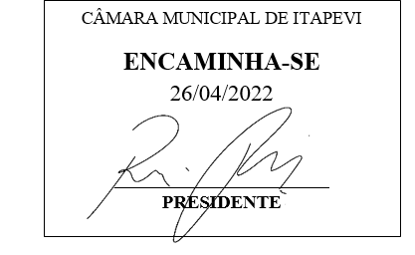**Indicação Nº 1403/2022**

Solicito providencias do poder Executivo, junto ao Prefeito Igor Soares, sobre a criação de um programa de abrigo emergencial e de auxílio aluguel para mulheres em situação de violência doméstica em nosso município – Itapevi - SP.

**INDICO** à Mesa, após ouvido o Douto Plenário, na forma regimental vigente, que seja oficializado ao Excelentíssimo Senhor Igor Soares Ebert, Prefeito Municipal, sobre a criação de um programa de abrigo emergencial e de auxílio aluguel para mulheres em situação de violência doméstica em nosso município – Itapevi - SP.

**Justificativa**

Senhor Presidente,

Senhoras Vereadoras,

Senhores Vereadores,

O presente requerimento visa buscar estudos para a implementação de um programa que venha promover auxilio aluguel para mulheres vítimas de violência doméstica que por algum motivo não possa permanecer em sua residência, é sabido que a lei maria da penha prevê o afastamento imediato do agressor da residência do casal, no entanto em muitos casos a mulher que foi vítima de violência doméstica após denunciar o agressor não quer permanecer em sua residência, por temer represarias do agressor contra si ou seus entes queridos, mas acaba se sujeitando a permanecer no local por falta de condições financeiras para arcar com os custos do aluguel, assim o referido programa tem o condão de dar amparo financeiro a vítima de violência doméstica. Apesar dos últimos 15 anos de implementação das diretrizes previstas na Lei Maria da Penha, mulheres pobres e negras sofrem impedimentos no acesso às políticas públicas de enfrentamento à violência, de acordo com o Anuário Brasileiro de Segurança Pública. As violências institucionais se somam às violências praticadas nas relações familiares e de afeto.A dificuldade destas mulheres no acesso a serviços e benefíciosprevistos em lei se assevera no contexto atual da pandemia por Covid-19.

Considerar as camadas de violência contra as mulheres economicamente vulneráveis implica identificar como o atendimento pela rede de serviços públicos municipais está aquém da complexidade que a realidade exige. As estratégias de atendimento devem se pautar pela intersetor alidade dos serviços, por uma política que permita articular a garantia dos direitos à moradia, à renda, ao transporte, como uma condição de uso dos serviços públicos de assistência, de saúde e do sistema de justiça. Ainda que as mulheres sejam orientadas sobre aquilo que lhe assegura a Lei Maria da Penha, a informação não basta, já que ainda resta a verdadeira peregrinação pelos órgãos responsáveis pela realização dos seus direitos.

Sala das Sessões Bem-vindo Moreira Nery, 19 de Abril de 2022.

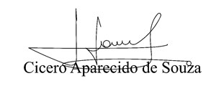

**Vereador Aparecido - **